附件

**水利安全生产监管业务网络培训**

**学员操作手册**

**注册/登录**

打开湖南水利云培训平台https://slsdpx.mh.chaoxing.com。若首次使用平台，需进行用户注册，点击登录，选择新用户注册，跳转注册界面，填写账号（账号建议不使用手机号，建议使用字母+数字组合）、姓名、密码进行注册登录。

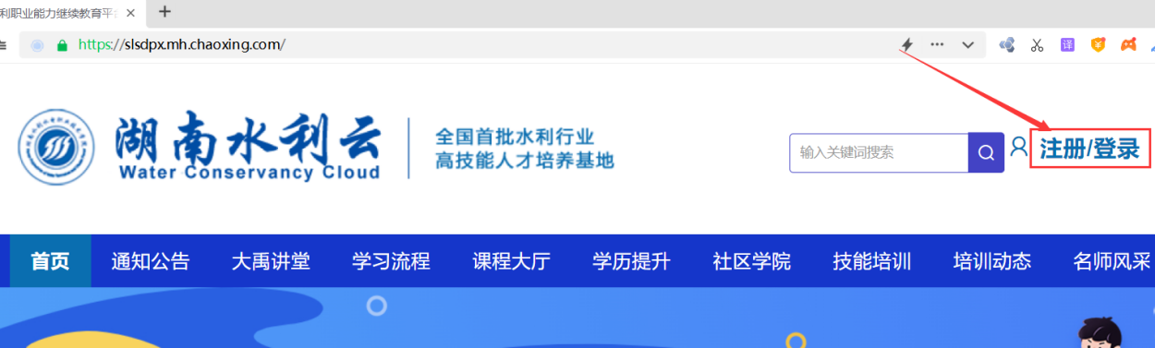

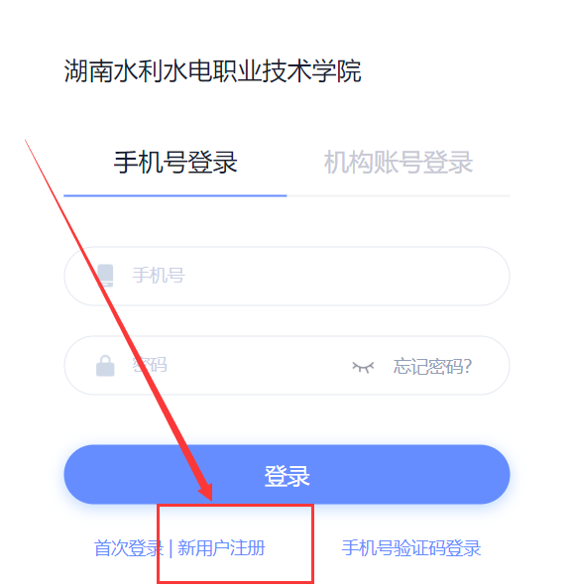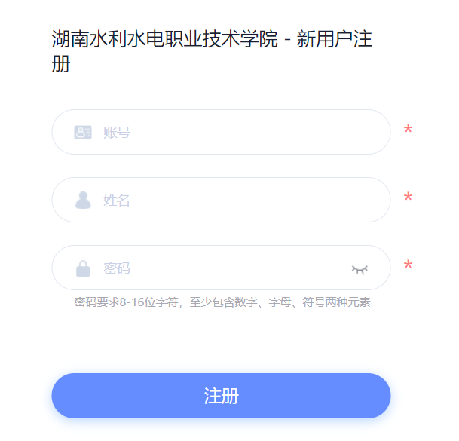

**报名**

完成注册登录后，学员可以在门户上进行报名。

找到门户上的“水利安全生产监管业务网络培训”栏目，点击报名，按流程提交报名信息，页面提示报名成功，即可去空间学习。

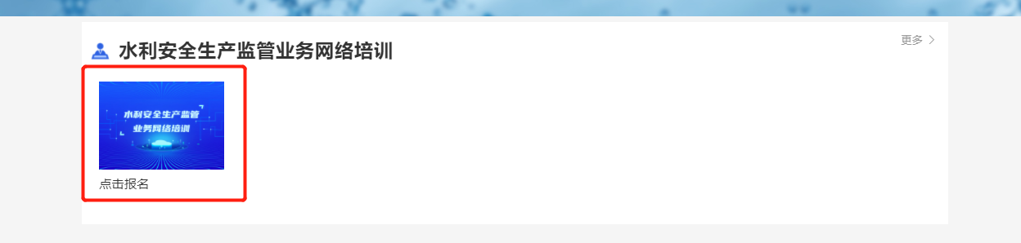

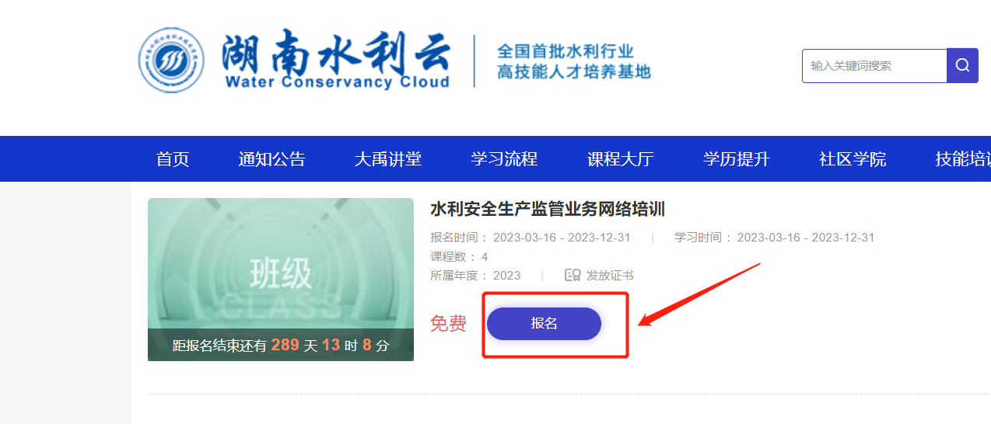

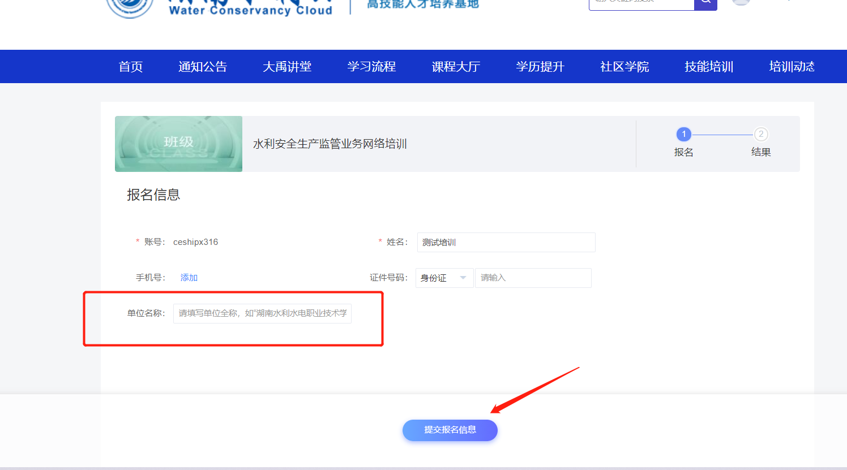

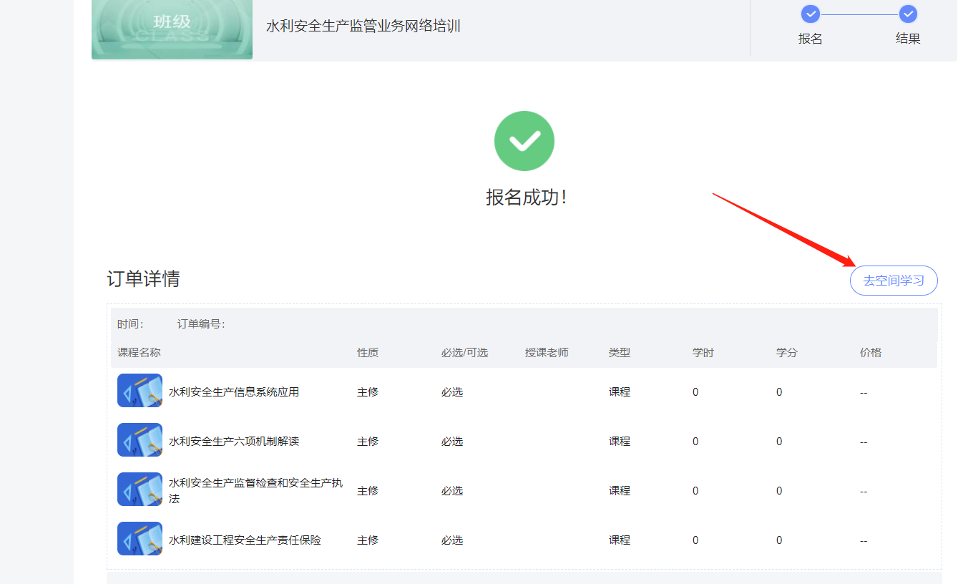

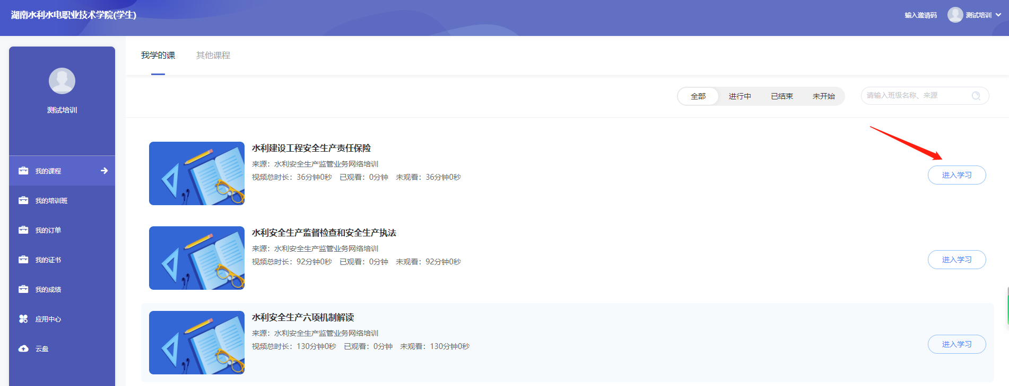

**学习**

完成报名后，可在电脑网页端或手机上进行学习，电脑端在浏览器输入https://slsdpx.mh.chaoxing.com，点击登录进入个人空间，点击“我的课程”，可看到已选的课程，点击进入，即可进行课程学习；



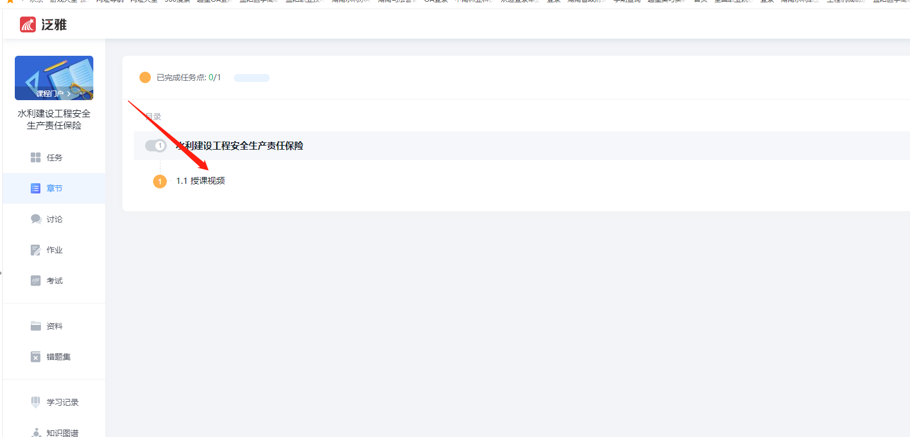

手机端下载“学习通”APP，选择其他方式登录，输入UC码“1991”，会弹出单位名称“湖南水利水电职业技术学院”点击一下，输入账号、密码，点击登录，可跳过完善信息，点击“首页”--“我的课程”，即可进行课程的学习。

